Objetivo:
Brinda la información suficiente para realizar de manera completa y exitosa la(s) compilación(es) de todos y cada uno de los componentes de la solución propuesta y que se encuentran descritas en su objetivo y alcance.

Guía de uso:
- Tomar como referencia principal (no limitativa) de llenado del documento el texto en azul, el cual es una guía incluida en cada sección, reemplazar dicho texto por el contenido final del documento.
- El uso de esta guía es opcional; documentar la información requerida es obligatorio.
- Si se hace referencia a documentación externa, se deberá incluir: el nombre de los documentos, ubicación física y procedimiento a seguir para su consulta.
- Si una sección no es llenada debido a las características del proyecto, incluir el comentario “No Aplica” y justificar la omisión de información evitando así tener secciones vacías.
- Si fuera necesario reservar información generada en esta plantilla, se hará bajo lo estipulado en la Ley General de Transparencia y Acceso a la Información Pública vigente (LGTAIP), pudiendo consultar a la ACPPI para su aplicación.
Nota: Es responsabilidad de cada revisor la identificación de la información que se genere en este formato, y así determinar si se cuenta con causas que originen la reserva de la misma, apegándose estrictamente a lo señalado en los ordenamientos jurídicos vigentes en materia de Transparencia.
En caso de detectar información sensible (Reservada), se tendrá que indicar en el pie de página, sección izquierda, con la siguiente señalización:

[Área dueña de la Información XX, clasificada como Reservada con Fundamento Legal XX, Motivación XX, Fecha de clasificación XX y Periodo de la reserva XX]

Ejemplo: “La información contenida en este documento pertenece a la Administración Central de Desarrollo y Mantenimiento de Aplicaciones, teniendo carácter de Reservada a partir del 01 de abril de 2018, con un periodo de reserva de 5 años, por tratarse de información que de revelarse puede causar un serio perjuicio a la recaudación de las contribuciones. Lo anterior tiene su fundamento en el artículo 113, fracción IV, de la Ley General de Transparencia y Acceso a la Información Pública”
- La aplicación de la sección Firmas es opcional, dependiendo de las necesidades del consumidor.
- Los textos de ayuda (“Infoblue”) deberán eliminarse al requisitar el documento

Manual de COMPILACIÓN

Nombre del Proyecto: CZA_CREDFIS: Mejoras al proceso de envío de archivos de pago en efectivo y virtuales hacia MAT-Cobranza.

Condiciones:
Si el documento no existe, debe ser elaborado, en caso contrario debe ser actualizado conforme lo requiera el proyecto.

Criterios de aceptación:
- El documento es utilizado de acuerdo al formato establecido.
- El documento no contiene faltas de ortografía.
- Las secciones que no se llenaron debido a las características del proyecto, se encuentran marcadas en la caja de comentario “No Aplica” y se justifica la omisión de información evitando así tener secciones vacías.
- Todos los tópicos donde se indica que el tema es requerido fueron documentados.
- La referencia a documentación externa, incluye: el nombre de los documentos, ubicación física y procedimiento a seguir para su consulta.
- Se tiene acceso a documentación externa en caso de incluir la referencia o en su defecto se anexa físicamente la documentación
- El documento es suficiente para realizar de manera completa y exitosa la(s) compilación(es) descritas en su objetivo y alcance.

[Fase: Desarrollo] [Etapa: Aplicativa]

Tabla de Contenido

INTRODUCCIÓN 2
OBJETIVO 2
ALCANCE 2
PREREQUISITOS 2
PROCEDIMIENTO DE COMPILACIÓN 2
1. Descargar Código fuente. 2
2. Compilación de componentes. 3
DIRECTORIO DE RESPONSABLES EN CASO DE FALLA 7
Anexos y/o Apéndices 7
Liberia ionic 7

INTRODUCCIÓN
Descripción general a nivel funcional de lo que se está liberando en el paquete.

Con la el aplicativo de proceso de pagos, es posible realizar el proceso de una tarea programada diariamente mediante el cual los pagos provenientes de MAT Cobranza son aplicados al aplicativo de créditos fiscales y motor traductor creando un archivo compactado con extensión .zip.

OBJETIVO
Describir el objetivo para el cual este manual fue desarrollado.

Explicar paso a paso la compilación del programa Sat.CreditosFiscales.Procesamiento.Pagos.exe y Sat.CreditosFiscales.Procesamiento.PagosV.exe

ALCANCE
Detallar las capas y aplicaciones a las que está orientado este manual.

El alcance de este documento es únicamente el proceso de compilación y generación del archivo con extensión .exe para la capa de procesamiento del programa antes mencionado.

PREREQUISITOS
Marcar la casilla si no aplica
Justificación si N/A: __________________________________

Si es necesario contar previo a la compilación, con algún software o hardware, aquí se detalla. Es importante incluir versiones, parches y cualquier consideración importante para que en el momento de realizar la compilación esta sea exitosa.

Recordar que este documento está dirigido a AVL, considerando que la solución compilada, se enviará a un ambiente productivo.

Se debe plasmar cualquier consideración técnica específica para AVL (Versiones, Componentes y/o Laboratorio) y se deberá incluir en el “Requerimiento Técnico de Ambientación de Sistema”

Considerar si es necesario eliminar o incluir algo antes de comenzar con la compilación.

- Visual Studio 2012 o 2019.
- Sistema Operativo Windows 7 o Windows 10

PROCEDIMIENTO DE COMPILACIÓN
En esta sección se documentan detalladamente los pasos que hay que seguir para realizar la compilación de lo que se está liberando.

La descripción y el detalle de los pasos de compilación, van en las siguientes secciones:

Descargar Código fuente.
Aquí se describen las instrucciones detalladas para completar el paso que se quiere explicar.

Incluir pantallas y cualquier ayuda que pueda servir para facilitar el procedimiento de compilación.

Si es necesario incluir un apartado específico para detallar un paso, se puede incluir dentro del paso y agregar el documento en donde se describan las instrucciones para completar el paso.

  - Descargar el código fuente del repositorio institucional y guardarlo en la carpeta C:\Temp.

* Nota: Si la ruta no existe será necesario crearla y si existe será necesario sobrescribirla.
En caso de que aplique, aquí se describen los sub-pasos a seguir para completar el paso.

Pueden incluirse tantos niveles como sea necesario.

Compilación de componentes.

  - Abrir Visual Studio en con permisos de administrador y seleccionar la opción “Abrir un proyecto o una solución”.

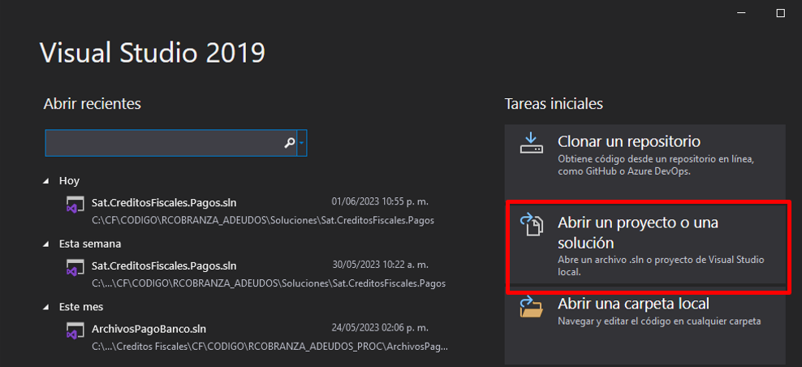

  - Seleccionar de la ruta C:\Temp\RCOBRANZA_ADEUDOS\Soluciones\Sat.CreditosFiscales.Pagos el archivo Sat.CreditosFiscales.Pagos.sln y presionar el botón “abrir”.

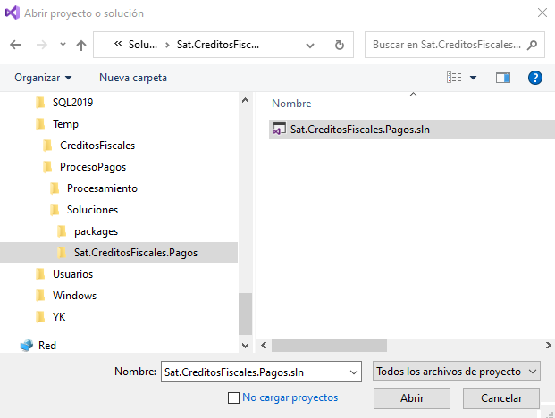

Si se muestra la ventana emergente dar clic en “No”.

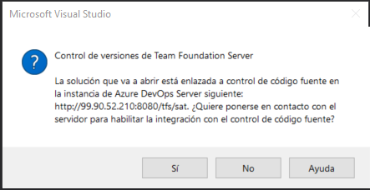

Si se muestra la ventana emergente dar clic en “Aceptar”.

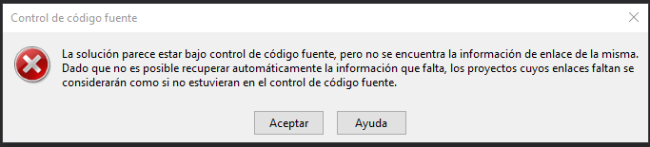

Si se muestra la ventana emergente dar clic en “Si”.

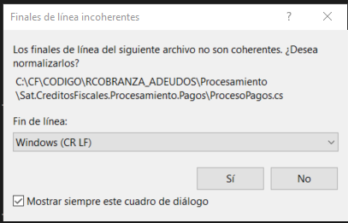

  - Seleccionar el modo de compilación en “Release”.

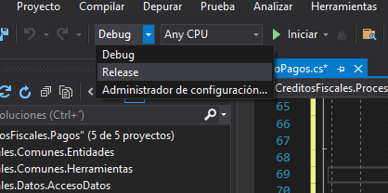

  - Seleccionar de la ventana de Explorador de soluciones la solución Sat.CreditosFiscales.Pagos y dar clic derecho (secundario) y seleccionar la opción “Recompilar solución”.

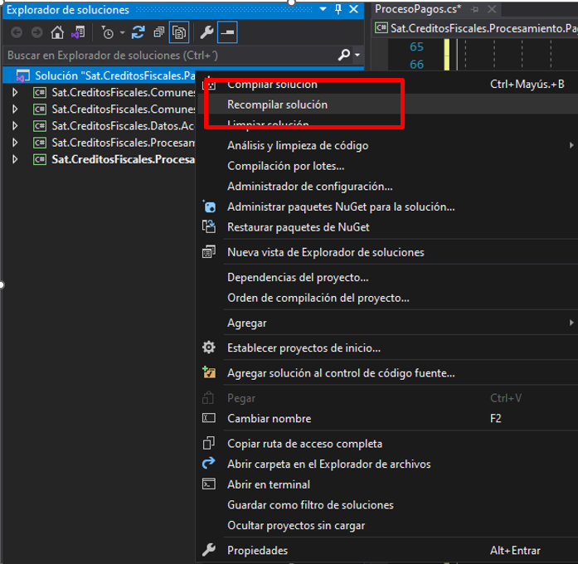

  - Verificar que en la carpeta C:\Temp\RCOBRANZA_ADEUDOS\Procesamiento\Sat.CreditosFiscales.Procesamiento.Pagos\bin\Release se encuentren el o los archivos a instalar.

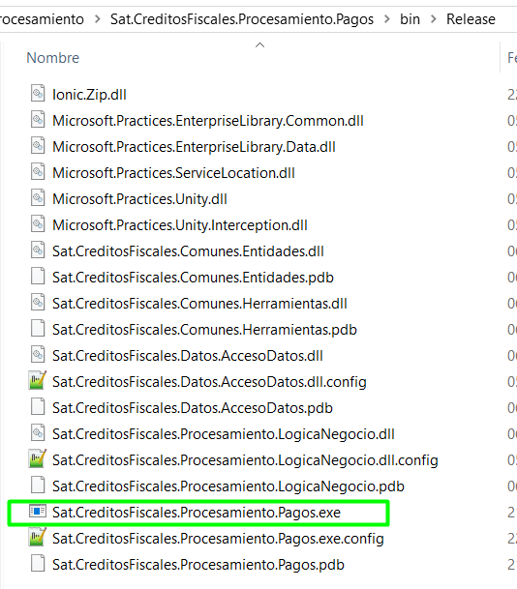

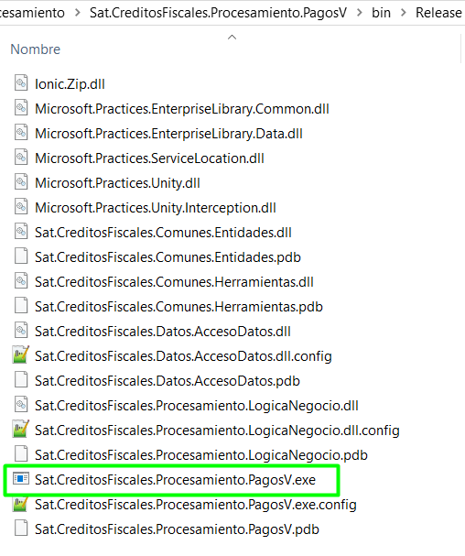

Nota: Las imágenes solo son ilustrativas y pueden variar dependiendo la versión del sistema operativo o Visual Studio. El uso de mayúsculas y minúsculas en las rutas es indistinto al ser un ambiente Windows.

DIRECTORIO DE RESPONSABLES EN CASO DE FALLA

Nombre del Responsable | Área | Extensión SAT ó Teléfono Trabajo | Teléfono casa | Teléfono móvil
Alejandro Dominguez Subias | SAT | 50210 | N/A | N/A
Adiel Jacob García García | SYE | N/A | N/A | 5539667151

Anexos y/o Apéndices
Esta sección sirve para detallar procedimientos repetitivos o bien incluir información de referencia o pasos a seguir en caso de falla.

Liberia ionic

En caso de que la referencia a la librería Ionic.zip este dañada. Será necesario instalar del reposito de Nugets, el NuGet Ionic.zip.

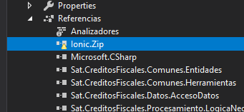

- Seleccionar el Proyecto Sat.CreditosFicales.Procesaminto.Pagos y dar clic derecho, del menu contextual seleccionar la opcion “Administrar Paquete NuGet”.

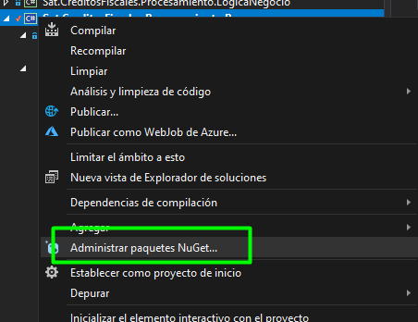

- Seleccionar la opción de “Examinar” y buscar ionic.Zip y seleccionar la opción de “Instalar”

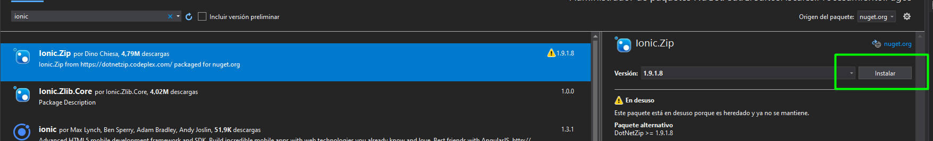

Este NuGet puede aplicar para los proyectos Sat.CreditosFicales.Procesaminto.Pagos y Sat.CreditosFicales.Procesaminto.PagosV

